Практическая работа №15.

Цель работы: обработать партию деталей на станке с ЧПУ.
1.Посмотреть видео: https://youtu.be/tF63l8D97aw
2. Прочитать текст
3.Ответить на вопросы (письменно).
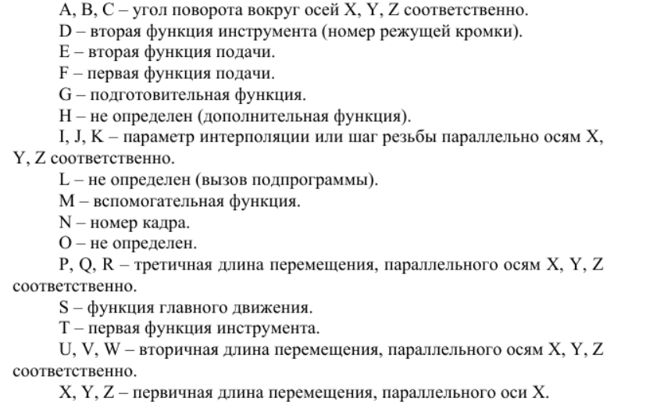
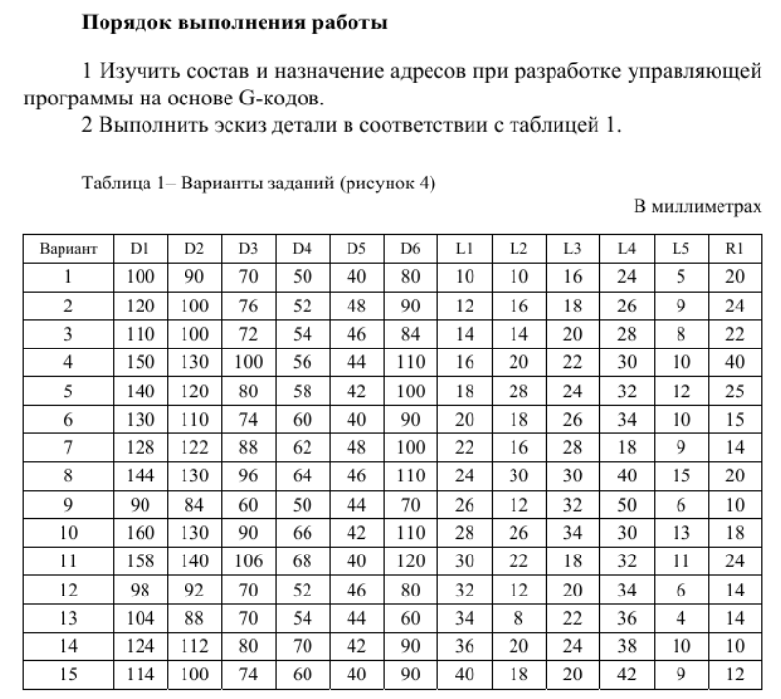
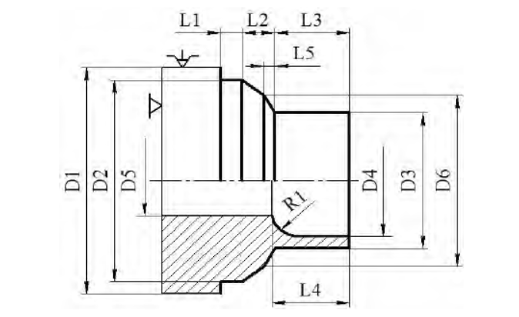

- Изучить состав и назначение адресов при разработке управляющей программы на основе G-кодов.
- Выполнить эскиз детали в соответствии с таблицей 1(перенести размеры на чертеж)
- Установить состав переходов при обработке детали (наружный
контур для рисунка 4), определить количественные и качественные параметры необходимого инструмента.
- Подобрать режущий инструмент.(инструмент подбираем для ЧПУ станка ,а не для универсального.)
- Разработать текст управляющей программы по обработке детали.
- Выполнить ввод текста УП в стойку станка, установить и привязать инструмент, произвести пробную обработку детали.
- Выполнить обработку за один установ.
- Работу выполнить в Word.
- Проверить можно себя в CIMCO.

№/Вариант | ФИО
1 | Бельский Евгений Владимирович
2 | Беликов Андрей Вячеславович
3 | Бережной Дмитрий Николаевич
4 | Вагин Захар Александрович
5 | Волина Ольга Яновна
6 | Голубева Виктория Глебовна
7 | Григорьев Александр Романович
8 | Завалишина Александра Владиславовна
9 | Иванов Борис Витальевич
10 | Конурбаев Артем Иванович
11 | Кочетков Вадим Сергеевич
12 | Кунжин Андрей Андреевич
13 | Марьин Святослав Дмитриевич
14 | Митрофанов Александр Дмитриевич
15 | Овчинников Владислав Юрьевич
14 | Ордин Дмитрий Евгеньевич
13 | Романов Юрий Александрович
12 | Ротарь Артем
11 | Смирнова Алена Сергеевна
10 | Солдатов Георгий Викторович
9 | Травников Владислав Игоревич
8 | Чекалова Диана Дмитриевна
7 | Чернова Татьяна Геннадьевна
6 | Яровикова Дарья Сергеевна

